# BAB IV

# HASIL DAN PEMBAHASAN

## Gambaran Umum Obyek Penelitian

1. **Sejarah BEI**

Perjalanan pasar modal di Indonesia mengalami berbagai hambatan pada awalnya karena terjadinya perang dunia, krisis ekonomi dan perpindahan wewenang kekuasaan dari pemerintah kolonial kepada Republik Indonesia. Di tengah hilang timbulnya kendala yang terjadi didirikan juga Bursa Efek Surabaya dan Semarang pada 1925. Pasar modal ialah salah satu sarana memperoleh pendanaan bagi pihak perusahaan, bagi pemerintah, serta sebagai wadah menjalankan penanaman modal bagi para pemilik dana.

Menurut Vereniging voor den Effectenhandel dalam buku “Effectengids” tahun 1939, sejak 1880 para investor Indonesia telah bertransaksi di bursa efek Amsterdam namun dijalankan tanpa bantuan organisasi berizin sehingga catatan transaksi tidak terdeteksi dengan baik dan jelas. Akhirnya pada tanggal 14 Desember 1912 Bursa Efek Amsterdam membuka cabang di Batavia. Berdasarkan Keputusan Menteri Keuangan No 289737/UU tahun 1951 penyelenggaraan bursa diserahkan pada Perserikatan Uang dan Efek- Efek (PPUE). Bank Indonesia diamanatkan menjadi penasihat serta selanjutnya pada 3 Juni 1952, Bursa Efek Jakarta dibuka ulang.

Perkembangan pasar modal selama tahun 1977 hingga 1987 melemah meskipun pemerintah telah menghibahkan dan membantu dengan menyediakan fasilitas. Baru pasca pemerintah melakukan pengaturan deregulasi pada awal 1987, pasar modal terlihat kembali memunculkan peningkatan karena adanya persyaratan yang lebih dibuat simpel terkait proses emisi saham dan obligasi serta dihapuskannya biaya pungutan yang digalang oleh BAPEPAM.

Didirikannya PT Bursa Efek Surabaya pada 16 Juni 1989 diteruskan dengan terciptanya Bursa Paralel Indonesia (BPI) pada 2 April 1991, dan PT Bursa Efek Jakarta (BEJ) pada 13 Juli 1992 mengambil alih peranan BAPEPAM. Seiring berkembangnya teknologi dan informasi BEJ merger dengan BES pada akhir 2007 serta pada awal periode 2008 melakukan peralihan dengan nama baru yakni Bursa Efek Indonesia (BEI). Pada tahun 2009, PT Bursa Efek Indonesia melakukan perilisan sistem jual-beli baru JATS-G5 yang berproses dengan berbagai fiturnya hingga kini menjadi JATS Next-G (Otoritas Jasa Keuangan, 2016).

1. **Kegiatan Usaha**

BEI menawarkan berbagai pelayanan yang terbagi dalam 3 pelayanan utama yakni jasa transaksi efek, jasa pencatatan, serta jasa informasi dan fasilitas lainnya. Jasa transaksi efek merupakan pelayanan utama yang ditawarkan BEI dalam kaitannya dengan proses jual-beli efek. Jasa pencatatan merupakan jasa pencatatan saham dan obligasi emiten yang terdaftar. Jasa informasi dan fasilitas lainnya yakni sistem penawaran penyediaan informasi serta terminal pelaporan terjadinya transaksi obligasi untuk pihak-pihak yang berkepentingan.

1. **Sampel Penelitian**

Penelitian ini menggunakan pendekatan penelitian kuantitaif dengan jenis data yang digunakan adalah data sekunder. Data yang digunakan berupa laporan tahunan (*annual report*) dan laporan berkelanjutan (*Sustainable report*). Populasi yang digunakan dalam penelitian ini adalah perusahaan peserta PROPER yang terdaftar di Bursa Efek Indonesia (BEI) selama tahun 2019-2023. Adapun sampel yang digunakan dalam penelitian adalah perusahaan manufaktur yang dipilih berdasarkan kriteria yang ditentukan peneliti. Teknik pengambilan sampel menggunakan purposive sampling yang mana menghasilkan data sejumlah 105 sampel.

* + - 1. **Hasil Penelitian**

Hipotesis dalam penelitian ini diuji menggunakan model regresi linier berganda. Tujuan analisis data untuk memperoleh Gambaran secara menyeluruh mengenai pengaruh variabel independent yaitu *green accounting*, *envinronmental cost*, *internal corporate governance strength*, dan *material flow cost accounting* (Mfca) terhadap variabel dependen yaitu *sustainable development goals* (Sdgs).

* + - 1. **Analisis Statistik Deskriptif**

Analisis statistik deskriptif merupakan sebuah data yang dapat dipahami dengan melihat nilai rata-rata (mean), standar deviasi, nilai maximum, dan nilai minimum (Ghozali, 2018:19). Dalam penelitian ini, dilakukan transformasi data. Hasil analisis statistik deskriptif setelah transformasi disajikan dalam tabel berikut:

**Tabel 4. 1**

**Hasil Uji Statistik Deskriptif**

|  |  |  |  |  |  |
| --- | --- | --- | --- | --- | --- |
| **Descriptive Statistics** | | | | | |
|  | N | Minimum | Maximum | Mean | Std. Deviation |
| GREEN ACCOUNTING | 105 | 21.34 | 80.33 | 52.8095 | 13.36366 |
| ENVIRONTMENTAL COST | 105 | 2 | 4 | 3.19 | .418 |
| INTERNAL CORPORATE GOVERNANCE STRENGTH | 105 | 163.52 | 1266.18 | 353.3143 | 156.15967 |
| MATERIAL FLOW COST ACCOUNTING | 105 | 13.70 | 2020.86 | 121.0095 | 214.80286 |
| SUSTAINABILITY DEVELOPMENT GOALS | 105 | 21.0 | 69.0 | 52.114 | 11.3598 |
| Valid N (listwise) | 105 |  |  |  |  |

Sumber: Data diolah peneliti (2024)

Tabel 4. 1 merupakan hasil dari data yang sudah diolah menggunakan perangkat lunak IBMSPSS dan menunjukkan hasil pengujian statistik deskriptif dari setiap variabel penelitian setelah ditransform. Jumlah data (N) yang digunakan pada penelitian ini selama 5 tahun (2019-2023) berjumlah 105 data. Berdasarkan hasil perhitungan yang ditunjukkan pada tabel 4.1 maka, analisis statistik deskriptif dalam penelitian ini adalah:

1. ***Green Accounting***

Hasil uji statistik deskriptif di atas, pada variabel *green accounting* menunjukkan nilai terendah sebesar 21,34 dan nilai tertinggi 80,33. Untuk nilai rata-rata menunjukkan hasil sebesar 52,8095 serta nilai standar deviasi sebesar 13,36366. Hal ini mengindikasikan bahwa data tidak bervariasi pada variabel *green accounting* dikarenakan nilai standar deviasi lebih kecil dari nilai rata-rata. Nilai rata-rata yang dihasilkan menunjukkan bahwa nilai penerapan *green accounting* yang dilakukan Perusahaan sudah baik dalam melaporkan kegiatan bisnisnya terhadap lingkungan.

1. ***Environmental Cost***

Hasil uji statistik deskriptif di atas, pada variabel *environmental cost* menunjukkan nilai terendah sebesar 2 dan nilai tertinggi 4. Untuk nilai rata-rata menunjukkan hasil sebesar 3,19 serta nilai standar deviasi sebesar 0,418. Hal ini mengindikasikan bahwa data tidak bervariasi pada variabel *environmental cost* dikarenakan nilai standar deviasi lebih kecil dari nilai rata-rata. Nilai rata-rata yang dihasilkan menunjukkan bahwa nilai *environmental cost* yang dilakukan Perusahaan sudah baik. Dibuktikan dengan peringkat biru dari Kementerian Lingkungan Hidup dan Kehutanan yang didapatkan Sebagian besar Perusahaan yang terdaftar program Proper.

1. ***Internal Corporate Governance Strength***

Hasil uji statistik deskriptif di atas, pada variabel *internal corporate governance strength* menunjukkan nilai terendah sebesar 163,52 dan nilai tertinggi 1266,18. Untuk nilai rata-rata menunjukkan hasil sebesar 353,3143 serta nilai standar deviasi sebesar 156,15967. Hal ini mengindikasikan bahwa data tidak bervariasi pada variabel *internal corporate governance strength* dikarenakan nilai standar deviasi lebih kecil dari nilai rata-rata. Nilai rata-rata yang dihasilkan menunjukkan bahwa nilai penerapan *internal corporate governance strength* yang dilakukan perusahaan untuk memperkuat tata Kelola Perusahaan sudah baik, karena semakin kuat tata Kelola Perusahaan, maka semakin mudah mencapai tujuan SDGs.

1. ***Material Flow Cost Accounting***

Hasil uji statistik deskriptif di atas, pada variabel *material flow cost accounting* menunjukkan nilai terendah sebesar 13,70 dan nilai tertinggi 2020,86. Untuk nilai rata-rata menunjukkan hasil sebesar 121,0095 serta nilai standar deviasi sebesar 214,80286. Hal ini mengindikasikan bahwa data bervariasi pada variabel *material flow cost accounting* dikarenakan nilai standar deviasi lebih besar dari nilai rata-rata. Nilai rata-rata yang dihasilkan menunjukkan bahwa nilai *material flow cost accounting* Sebagian besar Perusahaan yang menjadi sampel dalam penelitian ini sudah cukup bagus.

1. ***Sustainable Development Goals***

Hasil uji statistik deskriptif di atas, pada variabel *sustainable development goals* menunjukkan nilai terendah sebesar 21,0 dan nilai tertinggi 69,0. Untuk nilai rata-rata menunjukkan hasil sebesar 52,114 serta nilai standar deviasi sebesar 11,3598. Hal ini mengindikasikan bahwa data bervariasi pada variabel *sustainable development goals* dikarenakan nilai standar deviasi lebih besar dari nilai rata-rata. Nilai rata-rata yang dihasilkan menunjukkan bahwa nilai *material flow cost accounting* Sebagian besar Perusahaan yang menjadi sampel dalam penelitian ini sudah cukup bagus.

* + - 1. **Uji Asumsi Klasik**

Penelitian ini memerlukan uji asumsi klasik untuk menghindari pelanggaran asumsi berkaitan dengan penggunakan metode analisis regresi linier berganda. Proses uji asumsi klasik pada penelitian ini terdiri dari tahap yaitu uji normalitas, uji multikolinearitas, uji heteroskedastisitas dan uji autokorealsi. Berikut adalah hasil dari uji asumsi klasik yang telah dilakukan:

1. **Uji Normalitas**

Uji normalitas digunakan untuk mengetahui apakah terdapat nilai yang ekstrim yang menyebabkan hasil penelitian menjadi tidak normal. Uji normalitas dilakukan sebagai penentuan apakah dalam model regresi, variabel residual berdistribusi normal. Dalam penelitian ini menggunakan uji grafik p-p plot, dan uji statistik kolmogorov – smirnov dan grafik histogram (Ghozali, 2018: 166). berikut adalah hasil grafik yang terbentuk:

**Gambar 4. 1**

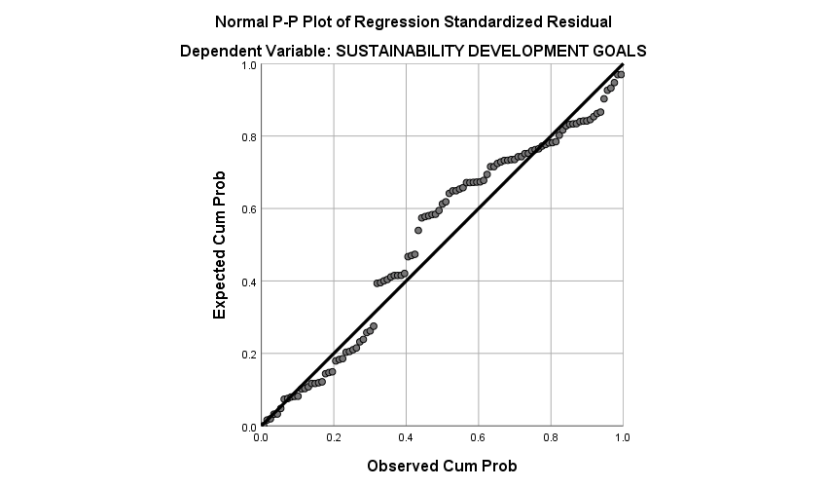**Grafik P**-**P Plot**

Sumber: Data diolah peneliti (2024)

Hasil uji normalitas dengan menggunakan grafik P-P Plot yang ditunjukan pada gambar 4. 1 mencerminkan bahwa data yang diuji tidak berdistribusi secara normal karena titik-titik data yang tersaji menyebar tidak beraturan dan beberapa data terlihat cukup jauh atau tidak mengikuti jalur garis diagonalnya. Untuk lebih memastikan hasil uji normalitas yang telah dilakukan, kemudian dilakukan pula uji statistik dengan salah satu metode non-parametrik yaitu Kolmogorov-Smirnov Test. Pengujian ini dilakukan agar lebih objektif dan lebih terukur nilainya normalitasnya. Nilai signifikasi yang digunakan yaitu sama atau lebih dari 0,05 dengan nilai kepercayaan 95% untuk melihat kenormalan data. Berikut adalah grafik hasil uji normalitas dengan tes Kolmogorov-Smirnov:

**Tabel 4. 2**

**Hasil Uji Normalisasi Kolmogorov-Smirnov**

|  |  |  |
| --- | --- | --- |
| **One-Sample Kolmogorov-Smirnov Test** | | |
|  | | Unstandardized Residual |
| N | | 105 |
| Normal Parametersa,b | Mean | .0000000 |
| Std. Deviation | 9.17512708 |
| Most Extreme Differences | Absolute | .117 |
| Positive | .066 |
| Negative | -.117 |
| Test Statistic | | .117 |
| Asymp. Sig. (2-tailed) | | .001c |

Sumber: Data diolah peneliti (2024)

Berdasarkan hasil tes Kolmogorov-Smirnovpada tabel 4. 2 dapat diketahui bahwa nilai signifikansi dari hasil uji normalitas sebesar 0,001 atau 0,1%. Nilai signifikansi penelitian ini kurang dari 0,05 atau 5% (0 > 0,05), menandakan data residual pada penelitian ini tidak terdistribusi secara normal. Distribusi data yang tidak normal menyebabkan penelitian tidak dapat dilakukan uji asumsi klasik tahap selanjutnya yaitu uji multikolinearitas. Untuk itu data penelitian ini perlu mendapatkan treatment atau perbaikan agar data menjadi normal sehingga pengujian dapat dilanjutkan. Data Transformations (transformasi data) menjadi salah satu modelyang dapat dipilih untuk memperbaiki data dengan merubah skala pengukuran data asli ke dalam bentuk lain tetapi dengan nilai yang sepadan sehingga dapat memenuhi kriteria uji asumsi klasik (Ghozali, 2018: 34). Untukmelakukan transformasi yang tepat dapat dilihat dari hasil grafik uji normalitas dengan melihat histogramnya. Berikut adalah histogram uji normalitas penelitian ini:

**Gambar 4. 2**

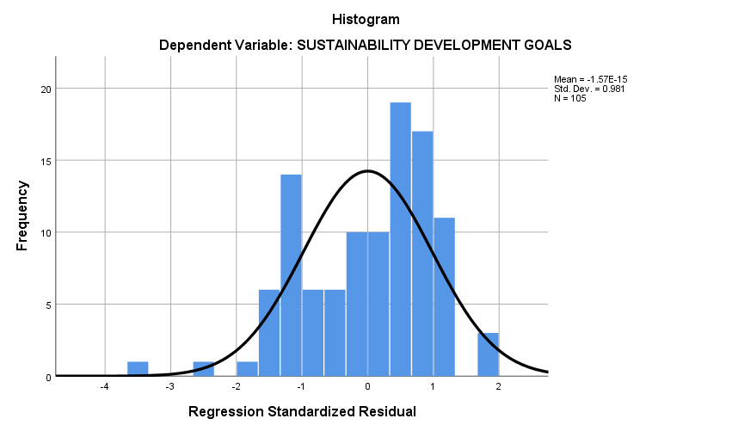**Grafik Histogram**

Sumber: Data diolah penelitin (2024)

Grafik histogram di atas menunjukkan bahwa persebaran data pada penelitian ini rata-rata distribusi data condong melenceng dibagian kanan (positif) artinya bahwa data tidak berdistribusi secara normal. Dilihat dari bentuk grafik histogram di atas dapat diketahui bahwa grafik tersebut teridentifikasi dalam bentuk substantial negatif skewness. Setelah melakukan pengidentifikasian bentuk grafiknya maka dapat diketahui bentuk transformasi yang sesuai yaitu dengan transform computer variabel. Maka peneliti memutuskan untuk menggunakan transformasi dengan rumus variabel yang dikurangi 0,45 dan Res_1. Berikut ini merupakan hasi tanpa penghapusan outlier data dengan menggunakan transformasi:

**Gambar 4. 3**

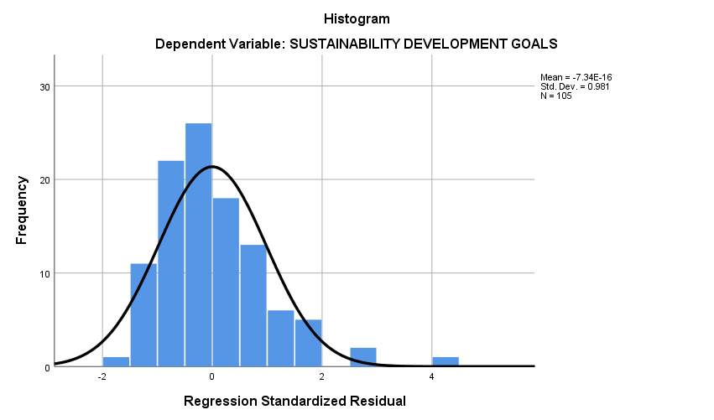**Grafik Histogram Setelah Transformasi**

Sumber: Data diolah peneliti (2024)

Grafik histogram setelah transformasi di atas menunjukkan bahwa distribusi membentuk garis menyerupai lonceng dengan puncak di bagian tengah. Meskipun sebaran data pada penelitian ini terlihat rata-rata distribusi data sedikit condong di bagian kanan, masih memiliki kemungkinan bahwa data sudah berdistribusi normal. Untuk lebih memperkuat asumsi ini kemudian dilakukan pula uji normalitas dengan P-P Plot.

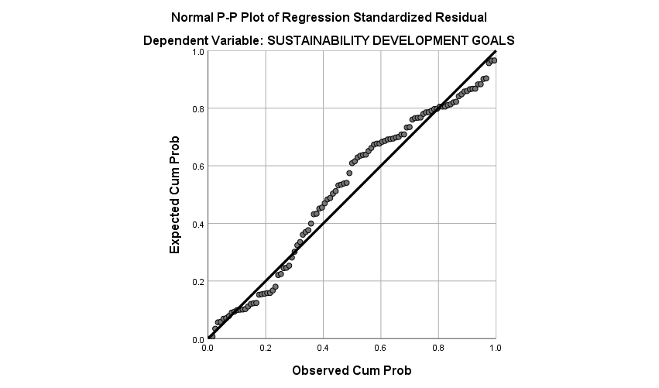**Gambar 4. 4**

**Grafik P-P Plot Setelah Transformasi**

Sumber: Data diolah peneliti (2024)

Hasil uji normalitas dengan menggunakan grafik P-P Plot pada gambar 4. 4 menggambarkan bahwa data yang diuji telah berdistribusi secara normal karena data menyebar cukup beraturan dan terlihat berdekatan dengan garis diagonalnya. Untuk menetapkan hasil perbaikan uji normalitas yang telah dilakukan, selanjutnya dilakukan uji statistik dengan metode Kolmogorov-Smirnov Test dengan nilai signifikasi yaitu sama atau lebih dari 0,05 untuk lebih memastikan keterukuran nilai kenormalan data penelitian. Berikut adalah grafik hasil uji normalitas dengan tes Kolmogorov-Smirnov:

**Tabel 4. 3**

**Hasil Uji Normalitas Kolmogorv-Smirnov Setelah Transformasi**

|  |  |  |  |
| --- | --- | --- | --- |
| **One-Sample Kolmogorov-Smirnov Test** | | | |
|  | | | Unstandardized Residual |
| N | | | 105 |
| Normal Parametersa,b | Mean | | .0000000 |
| Std. Deviation | | 9.17512708 |
| Most Extreme Differences | Absolute | | .117 |
| Positive | | .066 |
| Negative | | -.117 |
| Test Statistic | | | .117 |
| Asymp. Sig. (2-tailed) | | | .001c |
| Monte Carlo Sig. (2-tailed) | Sig. | | .103d |
| 99% Confidence Interval | Lower Bound | .095 |
| Upper Bound | .111 |

Sumber: Data diolah peneliti (2024)

Hasil uji normalitas dengan tes Kolmogorov-Smirnov setelah transformasi menunjukkan bahwa data residual sudah terdistribusi normal. Dapat dilihat dari uji pada tabel 4. 3 pada Monte Carlo Sig. (2-tailed) diperoleh nilai hasil sebesar 0,103 dimana nilai ini lebih besar dari 0,05 (0,103 > 0,05). Sehingga dapat diambil kesimpulan bahwa asumsi normalitas telah terpenuhi dan dapat dilanjutkan ke uji asumsi klasik tahap berikutnya.

1. **Uji Multikolinearitas**

Pengujian multikolinearitas dilakukan dengan tujuan untuk mengevaluasi apakah terdapat korelasi signifikan antar variabel bebas dalam suatu model regresi. Adanya multikolinearitas dalam model regresi dinilai melalui analisis *Variance Inflation Factor* (VIF), di mana setiap variabel dianggap mengalami multikolinearitas jika nilai VIF-nya melebihi 10 serta memiliki nilai toleransi kurang dari 0,10 dan sebaliknya (Ghozali, 2018, p. 108). Hasil uji multikolinearitas disajikan pada tabel berikut.

**Tabel 4. 4**

**Hasil Uji Multikolinearitas**

|  |  |  |  |
| --- | --- | --- | --- |
| **Coefficientsa** | | | |
| Model | | Collinearity Statistics | |
| Tolerance | VIF |
| 1 | (Constant) |  |  |
| GREEN ACCOUNTING | .880 | 1.136 |
| ENVIRONTMENTAL COST | .950 | 1.052 |
| INTERNAL CORPORATE GOVERNANCE STRENGTH | .945 | 1.058 |
| MATERIAL FLOW COST ACCOUNTING | .952 | 1.050 |

Sumber: Data diolah peneliti (2024)

Hasil uji menunjukkan bahwa Nilai VIF untuk variabel *green accounting* 1,136 kurang dari 10 (1,136 < 10) nilai toleransi 0,880 lebih dari 0,10 (0,880 > 0,10). nilai VIF untuk variabel *environmental cost* adalah 1,052 kurang dari 10 (1,052 < 10) dengan nilai toleransi 0,950 lebih dari 0,10 (0,950  > 0,10). *Internal corporate governance strength* 1,058 kurang dari 10 (1,058 < 10) dengan nilai toleransi 0,945 lebih dari 0,10 (0,945 > 0,10). *Material flow cost accounting* 1,050 kurang dari 10 (1,050 <10) dengan nilai toleransi 0,952 lebih dari 0,10 (0,952  > 0,10).

Nilai VIF seluruh variabel menunjukkan hasil kurang dari 10 dan nilai toleransinya lebih besar dari 0,10, maka dapat disimpulkan bahwa model tersebut tidak menunjukkan gejala multikolinearitas sehingga dapat dilanjutkan ke proses uji asumsi klasik tahap berikutnya.

1. **Uji Heteroskedatisitas**

Uji heterokedastisitas bertujuan untuk menguji apakah dalam model regresi terjadi ketidaksamaan variansi dari residual satu pengamatan ke pengamatan yang lain. Untuk mengetahui ada tidaknya heteroskedastisitas pada penelitian ini dilakukan dengan melihat pola gambar Scatterplot.

**Gambar 4. 5**

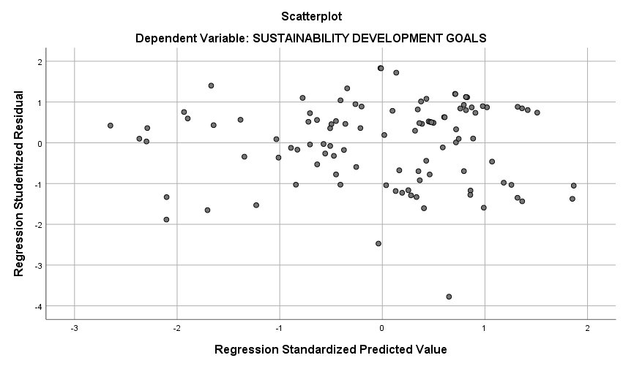**Grafik Scatterplot Uji Heteroskedatisitas**

Sumber: Data diolah peneliti (2024)

Dari gambar diatas dapat disimpulkan bahwa hasilnya adalah tidak heteroskedastisitas, (1) penyebaran titik-titik data sebaiknya tidak berpola; (2) titik-titik data menyebar di atas dan di bawah atau disekitar angka 0 dan; (3) titik-titik data tidak mengumpul hanya di atas atau di bawah saja. Sehingga dapat disimpulkan bahwa pada penelitian ini terbebas dari masalah heterokedastisitas.

1. **Uji Autokorelasi**

Uji autokorelasi bertujuan untuk mengetahui ada tidaknya korelasi yang terjadi diantara anggota atau data observasi yang terletak berderetan. Untuk mendeteksi adanya autokorelasi dilakukan dengan uji Durbin Watson (DW) dengan ketentuan sebagai berikut:

1. Jika angka DW dibawah -2 berarti ada autokorelasi positif
2. Jika angka DW diantara -2 sampai +2, berarti tidak ada terautokorelasi
3. Jika DW diatas +2 berarti ada autokorelasi positif.

**Tabel 4. 5**

**Hasil Uji Autokorelasi**

|  |  |  |  |  |  |
| --- | --- | --- | --- | --- | --- |
| **Model Summaryb** | | | | | |
| Model | R | R Square | Adjusted R Square | Std. Error of the Estimate | Durbin-Watson |
| 1 | .590a | .348 | .322 | 9.3568 | 1.856 |

Sumber: Data diolah peneliti (2024)

Nilai Durbin Watson pada model Summary adalah sebesar 1,856. Jadi karena 1,856 berada diantara -2 sampai +2 berarti tidak terjadi autokorelasi.

* + - 1. **Analisis Regresi Linier Berganda**

Analisis regresi linier berganda diartikan sebagai proses analisis untuk memahami adanya keterkaitan variabel bebas (independen) yang jumlahnya lebih dari satu terhadap satu variabel pengikatnya (dependen). Model analisis regresi linier berganda berfungsi sebagai penjelas hubungan dan seberapa besar keterkaitan variabel-variabel bebas (independen) terhadap variabel terikatnya (dependen) (Ghozali, 2018: 95)

**Tabel 4. 6**

**Hasil Analisis Regresi Linier Berganda**

|  |  |  |  |  |  |  |
| --- | --- | --- | --- | --- | --- | --- |
| **Coefficientsa** | | | | | | |
| Model | | Unstandardized Coefficients | | Standardized Coefficients | t | Sig. |
| B | Std. Error | Beta |
| 1 | (Constant) | 3.581 | 1.155 |  | 3.100 | .003 |
| GREEN ACCOUNTING | .638 | .062 | .732 | 10.336 | .000 |
| ENVIRONTMENTAL COST | -.592 | .489 | -.081 | -1.210 | .229 |
| INTERNAL CORPORATE GOVERNANCE STRENGTH | .006 | .015 | .028 | .416 | .678 |
| MATERIAL FLOW COST ACCOUNTING | -.007 | .012 | -.043 | -.639 | .524 |

Sumber: Data diolah peneliti (2024)

Berdasarkan hasil regresi, maka dapat diperoleh persamaan regresi sebagai berikut:

1. Konstanta sebesar 3,581 ke arah positif artinya apabila variabel *green accounting* (X1), *environmental cost* (X2), *internal corporate governance strength* (X3) dan *material flow cost accounting* (X4) nilainya adalah 0, maka *sustainable development goals* (Y) secara rata–rata adalah 3,581.
2. Koefisien variabel *green accounting* (X1) sebesar 0,638 menunjukkan bahwa dengan menjaga variabel independen lainnya tetap, setiap adanya penambahan 1 satuan dalam penerapan variabel *green accounting* (X1) akan berkontribusi positif meningkatkan *sustainable development goals* (Y) sebesar 0,638 satuan.
3. Koefisien variabel *environmental cost* (X2) sebesar -0,592 menunjukkan bahwa dengan menjaga variabel independen lainnya tetap, peningkatan 1 satuan dalam praktik *environmental cost* akan menyebabkan penurunan *sustainable development goals* (Y) sebesar 0,592 satuan.
4. Koefisien variabel *internal corporate governance strength* (X3) sebesar 0,006 menunjukkan bahwa dengan menjaga nilai variabel independen lainnya tetap, peningkatan 1 satuan dalam praktik *internal corporate governance strength* (X3) akan berkontribusi positif meningkatkan *sustainable development goals* (Y) sebesar 0,006 satuan.
5. Koefisien variabel *material flow cost accounting* (X4) sebesar -0,007 menunjukkan bahwa dengan menjaga variabel independen lainnya tetap, peningkatan 1 satuan dalam praktik *material flow cost accounting* akan menyebabkan penuruan *sustainable development goals* (Y) sebesar 0,007 satuan.
   * + 1. **Uji Hipotesis**
6. **Uji F**

Uji statistik F adalah pengukuran yang dilakukan untuk menunjukkan kecocokanvariabel bebas dimasukkan dalam model yang memiliki pengaruh terhadap variabel terikatnya (Ghozali, 2018: 98). Kriteria uji F ialah Fhitung > Ftabel dengan taraf signifikansi 5% (0,05) maka H0 ditolak dan H1 diterima, hal ini bermakna bahwa variabel bebas dari model regresi dapat menerangkan kecocokannya terhadap variabel terikat serta sebaliknya.

**Tabel 4. 7**

**Hasil Uji F**

|  |  |  |  |  |  |  |
| --- | --- | --- | --- | --- | --- | --- |
| **ANOVAa** | | | | | | |
| Model | | Sum of Squares | Df | Mean Square | F | Sig. |
| 1 | Regression | 4665.601 | 4 | 1166.400 | 13.323 | .000b |
| Residual | 8755.028 | 100 | 87.550 |  |  |
| Total | 13420.629 | 104 |  |  |  |

Sumber: Data diolah penelitian (2024)

Berdasarkan hasil Uji F, diperoleh nilai Fhitung sebesar 13,323. Nilai Ftabel dengan df1 adalah 4 dan df2 adalah 100 pada taraf signifikansi 0,05 adalah 3,08. Nilai Fhitung lebih besar dari Ftabel (13,323 > 3,08), dengan demikian Ha diterima dan H0 ditolak sehingga dapat dikatakan bahwa penggunaan model regresi variabel *green accounting* (X1), *environmental cost* (X2), *internal corporate governance strength* (X3) serta *material flow cost accounting* (X4) sesuai dan dapat diaplikasikan dalam menjelaskan variabel *sustainable development goals* (Y).

1. **Uji T**

Uji T merupakan penentu seberapa besar kontribusi setiap variabel independen (secara individu) akan memberikan dampak terhadap variabel dependennya (Ghozali, 2018: 99). Hasil Thitung akan dibandingkan dengan Ttabel dengan taraf kesalahan 5% atau 0,05 dengan uji 1 pihak dan derajat kebebasan (dk) yang besarnya adalah n-5. Kriteria uji t adalah apabila Thitung > Ttabel dengan signifikansi < 0,05 maknanya H0 ditolak dan H1 diterimasehingga variabel yang tersebut berpengaruhsignifikan dan sebaliknya.

**Tabel 4. 8**

**Hasil Uji T**

|  |  |  |  |  |  |  |
| --- | --- | --- | --- | --- | --- | --- |
| **Coefficientsa** | | | | | | |
| Model | | Unstandardized Coefficients | | Standardized Coefficients | T | Sig. |
| B | Std. Error | Beta |
| 1 | (Constant) | 3.581 | 1.155 |  | 3.100 | .003 |
| GREEN ACCOUNTING | .638 | .062 | .732 | 10.336 | .000 |
| ENVIRONTMENTAL COST | -.592 | .489 | -.081 | -1.210 | .229 |
| INTERNAL CORPORATE GOVERNANCE STRENGTH | .006 | .015 | .028 | .416 | .678 |
| MATERIAL FLOW COST ACCOUNTING | -.007 | .012 | -.043 | -.639 | .524 |

Sumber: Data diolah peneliti (2024)

Berdasarkan tabel di atas, adapun hubungan variabel independen dapat diketahui sebagai berikut:

1. Variabel *green accounting* (X1) mempunyai nilai Thitung sebesar 10,336 angka tersebut lebih besar jika dibandingkan dengan Ttabel yaitu sebesar 1,660, sehingga Thitung 10,336 > Ttabel 1,660 dan mempunyai nilai signifikan 0,000 (0,000 < 0,05) yang artinya variabel *green accounting* (X1) berpengaruh positif dan signifikan terhadap *sustainable development goals* (Y), maka H0 ditolak dan H1 diterima.
2. Variabel *environmental cost* (X2) mempunyai nilai Thitung sebesar -1,210 angka tersebut lebih besar jika dibandingkan dengan Ttabel yaitu sebesar 1,660, sehingga Thitung -1,210 < Ttabel 1,660 dan mempunyai nilai signifikan 0,229 (0,229 > 0,05) yang artinya variabel *environmental cost* (X2) tidak berpengaruh dan signifikan terhadap *sustainable development goals* (Y), maka H0 diterima dan H2 ditolak.
3. Variabel *internal corporate governance strength* (X3) mempunyai nilai Thitung sebesar 0,416 angka tersebut lebih besr jika dibandingkan dengan Ttabel yaitu sebesar 1,660, sehingga Thitung 0,416 < Ttabel 1,660 dan mempunyai nilai signifikan 0,678 (0,678 > 0,05) yang artinya variabel *internal corporate governance strength* (X3) tidak berpengaruh dan signifikan terhadap *sustainable development goals* (Y), maka H0 diterima dan H2 ditolak.
4. Variabel *material flow cost accounting* (X4) mempunyai nilai Thitung sebesar -0,639 angka tersebut lebih besar jika dibandingkan dengan Ttabel yaitu sebesar 1,660, sehingga Thitung -0,639 < Ttabel 1,660 dan mempunyai nilai signifikan 0,524 (0,524 > 0,05) yang artinya variabel *material flow cost accounting* (X4) tidak berpengaruh dan signifikan terhadap *sustainable development goals* (Y), maka H0 diterima dan H2 ditolak.
   * + 1. **Koefisien Determinasi (Uji R2)**

Koefisien determinasi (R²) adalah pengujian atau proses mengukur seberapa jauh potensi model dalam menjabarkan variasi variabel dependen dengan nilai antara nol sampai satu (0<R²< 1). Nilai adjusted R² yang semakin kecil menyatakan bahwa potensi variabel independen sangat terbatas kontribusinya dalam keterkaitan terhadap variabel dependennya. Bila hasil mendekati nilai 1 atau dengan mendekati persentase 100% menunjukkan bahwa variabel independen semakin besar berkontribusi atau hampir seluruhnya dibutuhkan sebagai prediksi variasi dependennya (Ghozali, 2018: 97)

**Tabel 4. 9**

**Hasil Uji Koefisien Determinasi**

|  |  |  |  |  |
| --- | --- | --- | --- | --- |
| **Model Summary** | | | | |
| Model | R | R Square | Adjusted R Square | Std. Error of the Estimate |
| 1 | .590a | .348 | .322 | 9.3568 |

Sumber: Data diolah peneliti (2024)

Tabel pengujian di atas, menunjukkan bahwa nilai Adjusted R Square sebesar 0,322. Hal ini dapat diartikan bahwa variabel *sustainable development goals* (Y) dapat dijelaskan melalui *green accounting* (X1), *environmental cost* (X2), *internal corporate governance strength* (X3) serta *material flow cost accounting* (X4) sebesar 32,2% dan sisanya sebesar 67,8% dipengaruhi oleh variabel penelitian lain yang tidak dilibatkan dalam pengujian penelitian ini seperti:

1. *Green accounting*. Pada penelitian  Dura et al., (2022) dijelaskan bahwa Semakin besar implementasi *green accounting* maka semakin besar perusahaan memperhatikan keadaan lingkungan di sekitar perusahaan.
2. Tata kelola perusahaan. Hasil penelitian Meilda et al. (2013) dijelaskan bahwa *Internal corporate governance strength* berpengaruh terhadap *sustainable development.* Dalam artian, kombinasi dari dewan komisaris, direktur utama dan frekuensi rapat dewan melengkapi peran perwakilan untuk memastikan pengawasan yang efektif.
3. MFCA. Hasil penelitian milik Fakhroni (2020) menyimpulkan bahwa MFCA mampu mengoptimalkan *sustainable development*. Jadi semakin besar penerapkan MFCA akan membantu dalam mewujudkan SDGs.
   * + 1. **Pembahasan**

Berdasarkan hasil penelitian yang telah dilakukan  dengan  menggunakan software IBMSPSS 2.2 kemudian dibentuk pembahasan hasil  uji mengenai pengaruh dari variabel  *green accounting* (X1), *environmental cost* (X2), *internal corporate governance strength* (X3) dan *material flow cost accounting* (X4) terhadap variabel *sustainable development goals* (Y) sebagaimana ditunjukkan pada penjelasan  berikut:

1. **Pengaruh *Green Accounting* Terhadap *Sustainable Development Goals***

Hasil dari pengujian hipotesis pengaruh *green accounting* terhadap *sustainable development goals* menunjukkan nilai Thitung 10,336 > Ttabel 1,660 dan memiliki tingkat signifikan 0,000 < 0,05. Dengan begitu dapat ditarik Kesimpulan bahwa *Green Accounting* terhadap *Sustainable Development Goals* berpengaruh positif dan **hipotesis pertama (H1) diterima.**

Penelitian ini sejalan dengan temuan dari penelitian oleh (A. D. Lestari, 2023), yang menyimpulkan bahwa *Green accounting* atau akuntansi lingkungan memiliki pengaruh signifikan terhadap pencapaian *Sustainable Development Goals* (SDGs) atau Tujuan Pembangunan Berkelanjutan. Dukungan temuan ini dapat ditemukan dalam penelitian lain, seperti yang diungkapkan oleh (Tilt, 2018), yang menjelaskan bahwa konsep ini berupaya mengidentifikasi, mengukur, dan mengungkapkan biaya terkait dampak lingkungan dari aktivitas operasional perusahaan. Pertama, *green accounting* berkontribusi langsung pada tujuan SDGs terkait lingkungan, seperti penanganan perubahan iklim, menjaga ekosistem lautan dan daratan. Dengan mengukur dan melaporkan dampak lingkungan, perusahaan dapat mengelola dan mengurangi jejak lingkungan mereka, serta mendukung upaya mitigasi dan adaptasi terhadap perubahan iklim.

Temuan ini juga mendapatkan dukungan dari Bartolomeo et al. (2020) yang menyajikan gambaran pengaruh positif praktik Green Accounting di perusahaan-perusahaan di Eropa dan potensi pengembangannya di masa depan. Kemudian, Abdullah & Yuliana (2018) menemukan bahwa Green Accounting berpengaruh positif dalam meningkatkan kinerja lingkungan dan pengungkapan informasi lingkungan oleh perusahaan di Indonesia.

Hasil penelitian ini sesuai dengan teori stakeholder karena pengungkapan lingkungan yang dilakukan berarti perusahaan telah membagikan atau mempublikasikan informasi semestinya atas penerapan tanggung jawab terhadap lingkungan. *Green accounting* menyajikan biaya–biaya lingkungan kepada para pemangku kepentingan. Sehingga mereka dapat mengidentifikasi cara untuk mengurangi atau menghindari biaya-biaya tersebut, sambil memperbaiki kualitas lingkungan (Hamidi, 2019).

Hasil penelitian ini sejalan dengan penelitian oleh (A. D. Lestari, 2023; Tilt, 2018; Bartolomeo et al. 2020; Abdullah & Yuliana, 2018; Hamidi, 2019) yang menunjukkan bahwa *green accounting* berpengaruh positif terhadap *sustainable development goals*.

1. **Pengaruh *Environmental Cost* Terhadap *Sustainable Development Goals***

Hasil dari pengujian hipotesis pengaruh *environmental cost* terhadap *sustainable development goals* menunjukkan nilai Thitung -1,210 > Ttabel 1,660 dan memiliki tingkat signifikan 0,229 > 0,05. Dengan begitu dapat ditarik Kesimpulan bahwa *environmental cost* terhadap *Sustainable Development Goals* tidak berpengaruh dan **hipotesis kedua (H2) ditolak.**

Penelitian ini menunjukkan bahwa Ganda (2019) mengungkapkan bahwa perusahaan di Indonesia yang mengungkapkan biaya lingkungan dalam laporan tahunan mereka menunjukkan kinerja yang lebih baik dalam mencapai target SDGs terkait lingkungan hidup.

Selanjutnya, Wijayanti et al. (2023) dalam penelitiannya menemukan bahwa perusahaan di Indonesia yang menerapkan akuntansi lingkungan dan mengungkapkan biaya lingkungan secara transparan cenderung memiliki kinerja yang lebih baik dalam mencapai SDGs, terutama Tujuan 12 (Konsumsi dan Produksi Berkelanjutan) dan Tujuan 13 (Penanganan Perubahan Iklim). Penelitian lain oleh Chang et al. (2014) menganalisis pengaruh pengelolaan biaya lingkungan terhadap pencapaian SDGs pada perusahaan energi di Amerika Serikat. Hasil penelitian menunjukkan bahwa investasi dalam teknologi ramah lingkungan dan efisiensi energi yang diungkapkan sebagai biaya lingkungan berkorelasi positif dengan *Sustainable Development Goals* (SDGs).

Dukungan temuan ini dapat ditemukan dalam penelitian lain (Yoga & Sastri, 2020) yaitu dampak moneter maupun non-moneter yang timbul dari aktivitas perusahaan yang memengaruhi kualitas lingkungan *Environmental cost* meliputi biaya internal dan eksternal. Biaya internal berhubungan dengan upaya pengurangan dampak lingkungan dari proses produksi. Sedangkan biaya eksternal terkait dengan perbaikan kerusakan akibat limbah yang ditimbulkan operasi perusahaan. Menurut Penelitian lain dari Setiadi & Sutadipraja, 2022, *Environmental cost* mencakup semua biaya yang terjadi terkait kerusakan lingkungan yang ditimbulkan

Hasil penelitian ini sesuai dengan teori stakeholder yaitu karena menekankan pentingnya keterlibatan berbagai pihak guna meningkatkan kesejahteraan karyawan, pelanggan, dan masyarakat sekitar oleh karena itu, biaya lingkungan pada dasarnya terkait dengan biaya untuk produk, sistem, proses, atau fasilitas yang penting agar manajemen dapat mengambil keputusan secara tepat terkait pengelolaan lingkungan (Saputra, 2020).

Hasil penelitian ini sejalan dengan penelitian oleh (Ganda (2019); Wijayanti et al. (2023); Chang et al. (2014); Yoga & Sastri, 2020; Setiadi & Sutadipraja, 2022; Saputra, 2020) yang menunjukkan bahwa *environmental cost* tidakberpengaruh terhadap *sustainable development goals*.

1. **Pengaruh *Internal Corporate Governance Strength* Terhadap *Sustainable Development Goals***

Hasil dari pengujian hipotesis pengaruh *Internal Corporate Governance strength* terhadap *sustainable development goals* menunjukkan nilai Thitung 0,416 > Ttabel 1,660 dan memiliki tingkat signifikan 0,678 > 0,05. Dengan begitu dapat ditarik Kesimpulan bahwa *Internal Corporate Governance strength* terhadap *Sustainable Development Goals* tidak berpengaruh dan **hipotesis ketiga (H3) ditolak.**

Hasil penelitian ini didukung oleh Rao & Tilt (2016) menunjukkan bahwa perusahaan dengan dewan direksi yang independen dan komite audit yang efektif cenderung memiliki kinerja yang lebih baik dalam mencapai SDGs terkait lingkungan. Tata kelola yang kuat mendorong transparansi dan akuntabilitas dalam pengelolaan dampak lingkungan. Penelitian oleh Clemente-Suárez et al. (2022) menemukan bahwa perusahaan dengan skor internal corporate governance strength yang tinggi menunjukkan kinerja yang lebih baik dalam mencapai target SDGs. Selanjutnya, studi oleh Rashid (2018) pada perusahaan di Malaysia mengungkapkan bahwa praktik tata kelola yang baik, seperti keberadaan komisaris independen dan frekuensi rapat dewan, berpengaruh positif terhadap kinerja perusahaan dalam mencapai SDGs terkait lingkungan dan masyarakat.

Penelitian lain oleh Jizi et al. (2014) menunjukkan bahwa keberadaan komisaris independen dan frekuensi rapat dewan yang tinggi berkorelasi positif dengan kinerja lingkungan dan sosial perusahaan. Sementara itu, (Kristinawati et al., 2024) menyatakan bahwa perusahaan dengan tata kelola yang kuat cenderung memiliki kinerja yang lebih baik dalam aspek keberlanjutan karena mereka memiliki mekanisme pengawasan yang efektif dan akuntabilitas yang tinggi. Arora & Dharwadkar (2011) juga menegaskan bahwa tata kelola perusahaan yang baik dapat meningkatkan transparansi dan akuntabilitas, yang pada gilirannya dapat mendorong perusahaan untuk lebih bertanggung jawab secara sosial dan lingkungan.

Hasil penelitian ini sesuai dengan teori stakeholder yaitu karena memandang organisasi dan lingkungannya saling mempengaruhi secara kompleks dan dinamis. Organisasi dan para pemangku kepentingannya saling mempengaruhi melalui hubungan sosial yang membentuk tanggung jawab dan akuntabilitas sehingga penerapan tata kelola perusahaan yang baik (*good corporate governance*) adalah memiliki peran penting dalam membangun kepercayaan para pemegang saham dan investor.

Hasil penelitian ini sejalan dengan penelitian oleh (Rao & Tilt (2016); Clemente-Suárez et al. (2022); Rashid (2018); Jizi et al. (2014); Arora & Dharwadkar (2011)) yang menunjukkan bahwa *internal corporate governance strength* tidakberpengaruh terhadap *sustainable development goals*.

1. **Pengaruh *Material Flow Cost Accounting* Terhadap *Sustainable Development Goals***

Hasil dari pengujian hipotesis pengaruh *material flow cost accounting* terhadap *sustainable development goals* menunjukkan nilai Thitung 0,639 > Ttabel 1,660 dan memiliki tingkat signifikan 0,524 > 0,05. Dengan begitu dapat ditarik Kesimpulan bahwa *material flow cost accounting* terhadap *Sustainable Development Goals* tidak berpengaruh dan **hipotesis keempat (H4) ditolak.**

Penelitian ini menunjukkan (Pramesti & Wahyuni, 2023) *Material Flow Cost Accounting* (MFCA) atau Akuntansi Biaya Aliran merupakan pendekatan akuntansi yang berfokus pada pengelolaan biaya dan efisiensi penggunaan sumber daya dalam proses produksi. MFCA memiliki pengaruh positif terhadap pencapaian *Sustainable Development Goals* (SDGs) atau Tujuan Pembangunan Berkelanjutan.

Penelitian ini sejalan dengan temuan dari penelitian (Loen, 2018), yang menjelaskan pendekatan ini membantu perusahaan dalam mengidentifikasi dan mengurangi biaya yang terkait dengan limbah, emisi, dan inefisiensi penggunaan sumber daya. MFCA dapat berkontribusi langsung pada tujuan SDGs terkait konsumsi dan produksi yang bertanggung jawab. Dengan mengidentifikasi dan mengurangi biaya terkait limbah dan pemborosan sumber daya, perusahaan dapat meningkatkan efisiensi dan mengurangi jejak lingkungan dari kegiatan produksi mereka (Schmidt & Nakajima, 2013).

Penelitian lain oleh Kusumawardhani (2019); Schmidt & Micheline (2014); Lam & Chen (2020) mengungkapkan bahwa perusahaan di Indonesia yang menerapkan MFCA mampu meningkatkan efisiensi sumber daya dan mengurangi limbah, yang berkontribusi terhadap pencapaian target SDGs. Selanjutnya, studi oleh Huang et al. (2019) pada perusahaan manufaktur di Korea Selatan menemukan bahwa penggunaan MFCA berkorelasi positif dengan peningkatan efisiensi energi dan pengurangan emisi karbon, yang mendukung pencapaian SDGs. Penelitian lain oleh Ho et al. (2021) menganalisis dampak MFCA terhadap kinerja lingkungan dan ekonomi perusahaan di China. Hasil penelitian menunjukkan bahwa perusahaan yang menerapkan MFCA secara efektif memiliki kinerja yang lebih baik dalam aspek lingkungan, sosial, dan ekonomi, yang selaras dengan tujuan SDGs secara keseluruhan.

Hasil penelitian ini sesuai dengan teori stakeholder yaitu karena membantu perusahaan dalam mengidentifikasi dan mengurangi biaya yang terkait dengan limbah, emisi, dan inefisiensi penggunaan sumber daya. MFCA dapat berkontribusi langsung pada tujuan SDGs terkait konsumsi dan produksi yang bertanggung jawab serta mendukung pencapaian SDGs.

Hasil penelitian ini sejalan dengan penelitian oleh (Loen, 2018; Huang et al. 2019; Ho et al. 2021; Kusumawardhani 2019) yang menunjukkan bahwa *material flow cost accounting* tidakberpengaruh terhadap *sustainable development goals*.

# BAB V

# KESIMPULAN DAN SARAN

* + 1. **Kesimpulan**

Berdasarkan hasil pengujian data penelitian terkait pengaruh *green accounting*, *environmental cost*, *intenal corporate governance strength*, dan *material flow cost accounting* terhadap *sustainable development goals* serta pembahasan pada bab sebelumnya maka dapat diambil kesimpulan seperti berikut:

1. *Green accounting* berpengaruh positif terhadap *Sustainable development goals*. Semakin besar implementasi *green accounting* maka semakin besar perusahaan memperhatikan keadaan lingkungan di sekitar Perusahaan akan meningkatkan skor nilai (value) perusahaan.
2. *Environmental cost* tidak berpengaruh terhadap *Sustainable development goals*. Baik buruknya biaya yang dikeluarkan Perusahaan untuk mengatasi masalasah lingkungan tidak mempengaruhi Perusahaan dalam melakukan *sustainable development goals*.
3. *Internal corporate governance strength* tidak berpengaruh terhadap *Sustainable development goals*. Maka kombinasi dari dewan komisaris, direktur utama dan frekuensi rapat dewan melengkapi peran perwakilan untuk memastikan pengawasan yang belum efektif.
4. *Material flow cost accounting* tidak berpengaruh terhadap *Sustainable development goals*. Seefeisien apapun jika biaya yang dikeluarkan Perusahaan untuk mengatasi masalasah lingkungan tidak mempengaruhi Perusahaan dalam melakukan *sustainable development goals*.
   * 1. **Saran**

Berdasarkan hasil penelitian dan kesimpulan yang telah dijabarkan sebelumnya, maka saran yang dapat diberikan untuk penelitian ini adalah sebagai berikut:

* + - 1. Berdasarkan pengujian yang telah dilakukan nilai *green accounting* Perusahaan manufaktur di Indonesia sudah cukup baik. Rata-rata perusahaan manufaktur menerapkan penerapan terkait sistem pengelolaan lingkungan berkelanjutan, dan melakukan upaya yang menghasilkan manfaat jangka panjang untuk kepentingan masyarakat dan lingkungan. Dengan upaya tersebut, diharapkan maka penilaian lingkungan oleh Masyarakat akan meningkat juga. Diharapkan juga semakin banyak perusahaan yang menjaga lingkungan dan kepercayaan masyarakat
      2. Berdasarkan pengujian yang telah dilakukan nilai *environmental cost* belum cukup baik karena banyak perusahaan manufaktur di Indonesia yang mengungkapkan biaya lingkungan dalam laporan tahunan kurang menunjukkan kinerja lebih baik dalam mencapai target SDGs terkait lingkungan hidup. Perusahaan diharapkan dapat memaksimalkan kinerja dalam lingkungan untuk kondisi yang lebih baik agar mampu melanjutkan ke SDGs yang lebih baik.
      3. Berdasarkan pengujian yang telah dilakukan nilai *internal corporate governance strength* pada perusahan manufaktur di Indonesia bel cukup baik dalam tata Kelola perusahaan. Perusahaan diharapkan dapat mengutamakan bagian internal karena untuk kesenjangan semuanya.

Berdasarkan pengujian yang telah dilakukan nilai *material flow cost accounting* pada Perusahaan manufaktur di Indonesia mengalami naik-turun pada metode ini. Perusahaan diharapkan dapat memaksimalkan nilai metode ini yang bernilai baik dan mempertahankan kondisi perusahaan agar mampu bersaing untuk keberlangsungan usahanya.